Chile - 2019/2020
Explora Patagonia
7 dias

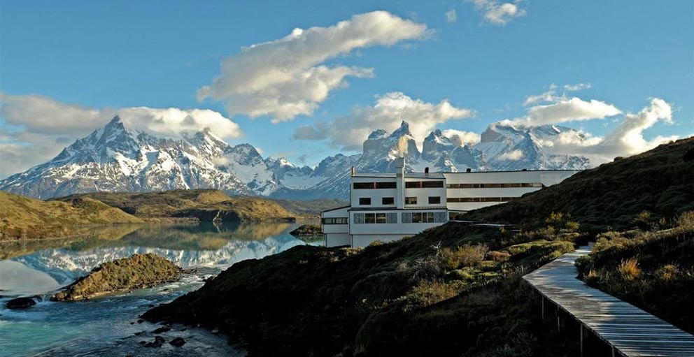

O desafio e a alegria de descobrir o longínquo, o misterioso, o autêntico. Esta é a proposta do Explora Patagônia, que construiu o hotel Salto Chico às margens do lago Pehoé, o centro das aventuras na Patagônia chilena, situado no deslumbrante Parque Nacional Torres Del Paine, um santuário de verde, geleiras, guanacos, gansos, e flamingos, que pode ser explorado em caminhadas, de bicicleta ou de barco. À noite, quando a temperatura cai é o momento ideal para desfrutar as delícias gastronômicas locais e os famosos vinhos chilenos em um ambiente de muito conforto.

1º dia - Santiago
Chegada a Santiago. Recepção no aeroporto e traslado privativo ao hotel. Capital do Chile, Santiago está localizada na zona central do país, rodeada pela majestosa cordilheira dos Andes. Sugerimos passeio privativo para conhecer a cidade e seus principais atrativos, como: o Clube Hípico - um dos hipódromos mais bonitos da América do Sul, a antiga Escola Militar, o Parque O’Higgins, os Cerros San Cristóbal e Santa Lucia - local de fundação da cidade há 500 anos, o Palácio Presidencial de La Moneda, a Corte Suprema, o antigo Prédio do Congresso, a Praça de Armas, o Museu de Arte, os bairros históricos e os shoppings do moderno bairro de Providencia e Las Condes. Hospedagem por 1 noite, com café da manhã.

2º dia - Santiago - Punta Arenas - Hotel Explora
Após café da manhã, traslado privativo ao aeroporto para embarque com destino a Punta Arenas. Chegada, recepção e traslado regular ao Hotel Explora Patagônia. Hospedagem por 4 noites, com todas as refeições.

3º ao 5º dia - Hotel Explora
Dias livres para desfrutar da estrutura e todas as atividades que o hotel oferece.

6º dia - Hotel Explora - Punta Arenas - Santiago
Em horário a ser determinado, traslado regular ao aeroporto de Punta Arenas - oferecido pelo próprio hotel, para embarque com destino a Santiago. Chegada, recepção e traslado privativo ao hotel. Hospedagem por 1 noite, com café da manhã.

7º dia - Santiago
Em horário a ser determinado, traslado privativo ao aeroporto.

CIDADE | HOTEL | CATEGORIA | TIPO APTO | NOITES
Santiago | The Ritz-Carlton | Luxo | Deluxe | 2
Torres del Paine | Explora Patagonia | Luxo | Cordillera Paine | 4
Preço do Roteiro Terrestre, por pessoa em US$
VALIDADE | 1 mai a 30 set 19 | 1 out a 20 dez 19  26 jan a 30 abr 20 | 28 dez 19 a 25 jan 20
Apto Duplo | US$ 2.998 | US$ 5.059 | US$ 6.487

*Observação
Entre 2 a 22 janeiro a hspedagem deverá ser de no mínimo 4 noites, respeitando o calendário do hotel.

Programas Natal:

Natal: entrada com datas fixas e somente hospedagem de 6 noites - de 21 a 27 dezembro 2019

*Importante - Passeios

Os passeios oferecidos pelo hotel são regulares. Para os que desejam realizar os passeios em caráter privativo, haverá suplemento de tarifa. Consultar.

*Importante - Traslados
Os traslados são regulares e os horários pré-fixados. Caso o voo de chegada não seja compatível com os horários, será cobrado um suplemento para a realização do traslado privativo. Consultar.

Valores informativos sujeitos a disponibilidade e alteração de valores até a confirmação. Preços finais somente serão confirmados na efetivação da reserva. Não são válidos para períodos de feiras, feriados, Natal e Reveillon, estando sujeitos a políticas e condições diferenciadas.

Observação:
Os hotéis mencionados acima incluem taxas locais.
O critério internacional de horários de entrada e saída de hotéis, normalmente é:
Check-in: entre 14h e 15h Check-out: entre 11h e 12h

O roteiro inclui:
- 2 noites em Santiago
- 4 noites na Patagônia
- Café da manhã diário
- Todas as refeições no Explora Patagonia
- Open bar
- Explorações diárias com guias bilíngues e equipamentos
- Traslados regulares em horários pré-estabelecidos aeroporto Punta Arenas/Explora/aeroporto - oferecidos pelo próprio hotel
- Traslados privativos em Santiago - acompanhado por guia em idioma português

O roteiro não inclui:
- Passagem aérea
- Despesas com documentos e vistos
- Despesas de caráter pessoal, gorjetas, telefonemas, etc.
- Qualquer item que não esteja no programa

Documentação necessária para portadores de passaporte brasileiro:
- Passaporte: com validade mínima de 6 meses da data de embarque com 2 páginas em branco
- Visto: não é necessário visto para o Chile
- Vacina: não é necessário

*Informações Importantes:
Datas de Entrada e Saída:
Datas livres: os programas de 4,5,6, 7 e 8 noites no Explora Patagonia são válidos apenas de Março a Novembro, com estadia mínima de 3 noites. Para Calafate, aplica-se a estadia mínima de 4 noites.

Datas Fixas: considerar os programas de 4 ou 8 noites com datas fixas para entradas e saídas nos meses: Janeiro, Fevereiro, e início de Março.

Traslados
Os traslados são regulares e os horários pré-fixados. Caso o voo de chegada não seja compatível com os horários, será cobrado um suplemento para a realização do traslado privativo. Consultar.

Entre os meses de novembro e março o hotel Explora oferece o traslado desde e para El Calafate, na Argentina - para programas a partir de 4 noites. O percurso é de 374 km, com duração entre 4h30 a 5 horas. Os traslados estão sujeitos a um calendário (consultar), para outras datas aplica-se um custo adicional por pessoa. *O Explora não se responsabiliza por atrasos que podem ocorrer devido aos trâmites de fronteiras ou as dificuldades de entrada.

Condições para Cama Adicional e Plano Familiar:
- Crianças entre 0 e 3 anos não pagam hospedagem, ficando no mesmo apto que os pais
- Cama Adicional: válido para crianças de 4 a 12 anos, hospedados no mesmo apto que os pais, somente 1 cama extra por apartamento.
- Plano Familiar: para jovens de 13 a 18 anos, hospedados em outro apto duplo (mínimo de 2 pessoas), próximo ao dos pais.
- Jovens a partir de 16 anos pagam tarifa de adulto.

Valores em dólares americanos por pessoa, sujeitos à disponibilidade e alteração sem aviso prévio.
29/05/2019

